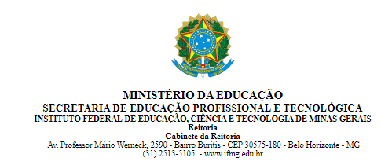

PROCESSO SELETIVO 2022.1º SEMESTRE
RESULTADO DO PROCESSO DE HETEROIDENTIFICAÇÃO

Processos de Heteroidentificação Deferidos
A Banca de Verificação identificou características fenotípicas no(a) candidato(a) que permitissem a ratificação de sua autodeclaração como pardo(a) ou preto(a), tais como cor da pele, a textura do cabelo e os formatos do rosto, lábios e nariz, que combinadas, ou não, confirmam tal declaração, de acordo com o edital do processo seletivo.

CPF DO CANDIDATO | CURSO | RESULTADO
161.60*.***-30 | Bacharelado em Engenharia Civil | Deferido
151.03*.***-95 | Bacharelado em Engenharia Civil | Deferido
148.43*.***-69 | Bacharelado em Engenharia Civil | Deferido

